體育活動成果記錄表
活動名稱：家商盃
活動時間：108/08/10-11 | 活動地點：台中家商
帶隊教練：曾世宏
參與人員：女子排球隊
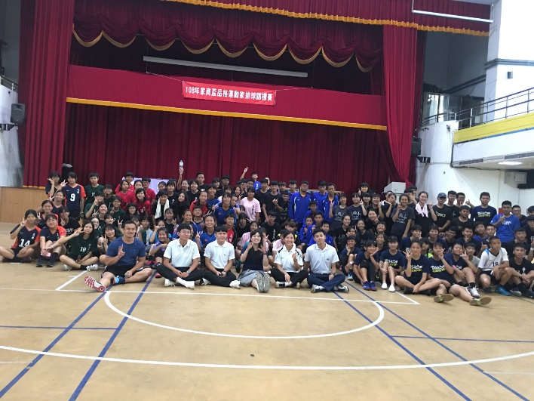 | 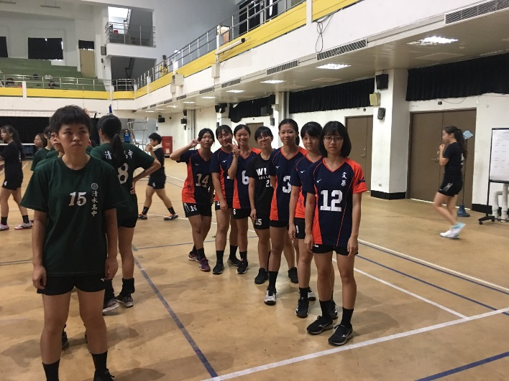
- 照片說明： 開幕全體大合照 | - 照片說明： 本校女子排球代表隊（黑紅球衣者）
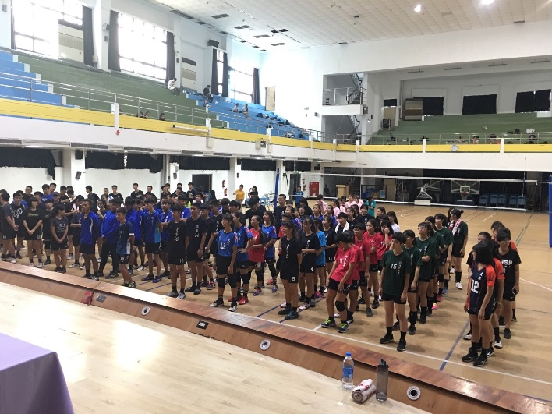 | 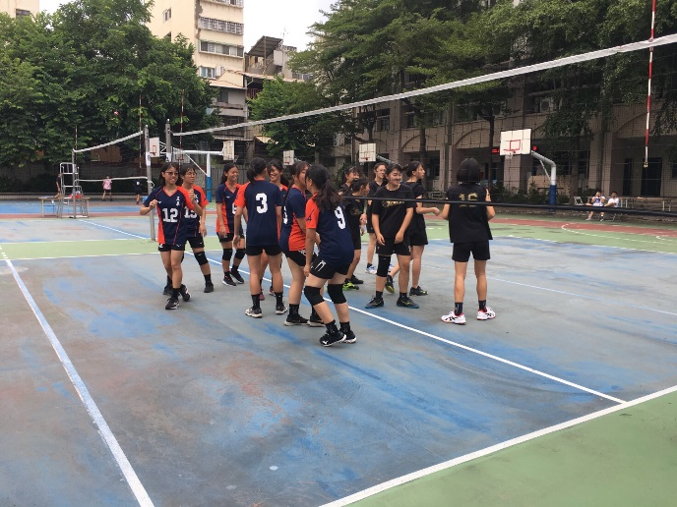
- 照片說明： 開幕式 | - 照片說明： 賽前握手禮儀

